|  |
| --- |
| PT. BERLIAN SISTEM INFORMASI |
| Operating Lease – Maintenance Calculation Budget Process |
| USER MANUAL GUIDE |
|  |
| **VERSION 1.1** |
| **6/24/2016** |

|  |
| --- |
| All material contained in this manual including text, graphics, icons and images contain proprietary and confidential information of PT. Berlian Sistem Informasi and are protected by international intellectual property and other laws. The compilation of all text, graphics, icons and images in this Manual is the exclusive property of PT. Berlian Sistem Informasi. No modification, rental, lease, sale, transmission, distribution, reposting or creation or derivate works based on the material in this Manual is allowed, unless with the express permission of PT. Berlian Sistem Informasi. |

# REVISION HISTORY

|  |  |  |  |
| --- | --- | --- | --- |
| Date | Revision | Description | Author |
| 04/07/2016 | 0.0 | Initial Document | AR. Anggun Cahyaningtyas |
| 05/03/2016 | 1.0 | 1st Baseline | Grand Zah Putra |
| 06/24/2016 | 1.1 | Revision 1st Baseline | AR. Anggun Cahyaningtyas |

# TABLE OF CONTENT

REVISION HISTORY 2

TABLE OF CONTENT 3

MAINTENANCE MODULE 4

1. Maintenance Calculation Budget 4

1.1. Tampilkan Daftar Maintenance Calculation Budget 4

1.2. Filter dan Sort Daftar Maintenance Calculation 6

1.3. Membuat Data Master Maintenance Category dan Maintenance Item 7

1.4. Menambah Maintenance Calculation Budget 18

1.5. Edit/Ubah Maintenance Calculation Budget 23

1.6. Lihat Detail Maintenance Calculation Budget 26

1.7. Copy – Paste Data Maintenance Calculation Budget 29

# MAINTENANCE MODULE

Operating Lease Support System termasuk fitur modul Maintenance; **Maintenance Calculation Budget**, Service History inquiry, dan Unit/vehicle Maintenance Process. Menu Maintenance Calculation Budget pada Operating Lease Support System berfungsi sebagai akses dasar ke proses Calculation dan merecord data maintenance budget.

Selain itu Anda dapat memasukkan data, melakukan perubahan, dan memeriksa catatan detail, dan juga menyaring catatan tertentu berdasarkan kolom dengan menulis kata kunci di kolom pencarian. Fitur dan data yang terdapat dalam menu Operating Lease Support System Anda dibatasi oleh keamanan dan otorisasi pengaturan data Anda sehingga Anda mungkin tidak dapat mengakses semua fitur.

# Maintenance Calculation Budget

Menu maintenance calculation budget dirancang untuk membuat perhitungan maintenance budget berdasarkan data maintenance detail. Fungsi ini terdiri dari beberapa informasi; ada informasi Product Information, Maintenance Calculation Detail, dan Maintenance Cost. Setiap user dapat melakukan calculate, save as draft, save changes, submit, validate dan view data masing-masing. Hanya pengguna yang memiliki kewenangan akses yang dapat mengubah status (draft, submitted, valid) informasi atau catatan mereka dengan menggunakan sistem.

Maintenance Calculation Budget menyediakan beberapa fungsi:

1. Membuat data master.
2. Menambah Maintenance Calculation Budget baru, termasuk fungsi calculate, save as draft dan submit.
3. Lihat detail informasi maintenance calculation budget.
4. Fungsi filter dan sorting.
5. Modifikasi/edit informasi maintenance calculation budget.
6. Copy-paste maintenance calculation budget yang pernah dibuat sebelumnya.

## Tampilkan Daftar Maintenance Calculation Budget

Pertama, user dapat membuka maintenance calculation budget dengan meng-klik menu ‘Maintenance Calculation Budget’ di list modul maintenance. Setelah menu diklik, sistem akan menampilkan halaman Maintenance Calculation. Halaman ini menunjukkan daftar maintenance calculation yang diinput termasuk status yang diproses oleh user.

Ketika membuka menu Maintenance Calculation akan terlihat sebagai berikut:

1. Arahkan ke modul Maintenance dan klik “Maintenance Calculation Budget”.

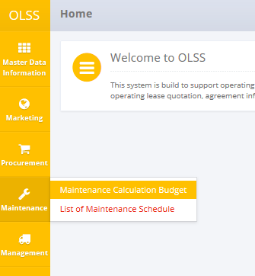

Gambar : Menu Maintenance Calculation Budget

1. Sistem akan menampilkan layar Maintenance Calculation yang sudah diisi pada sistem. Halaman utamanya sebagai berikut:

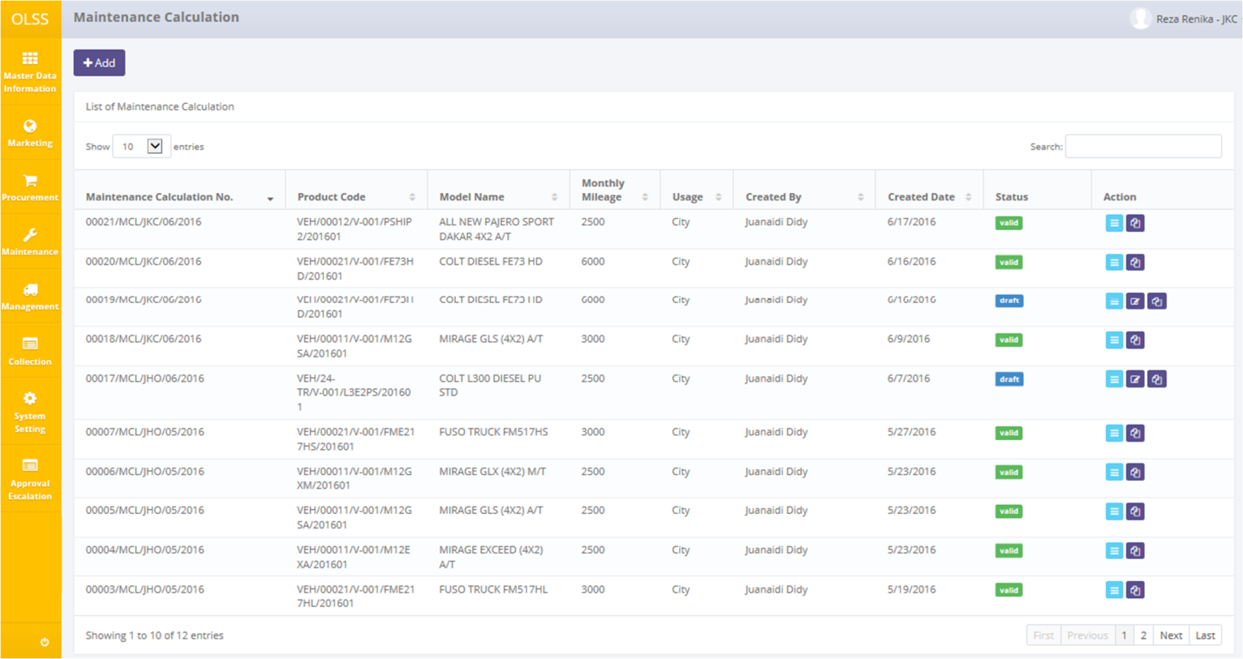

Gambar : Maintenance Calculation

User dapat melihat informasi seperti berikut:

Maintenance Calculation Number, Product Code, Model Name, Monthly Mileage, Usage, Created By, Created Date, Status, dan baris Action.

Status maintenance calculation dibagi menjadi 3 jenis:

1. , maintenance calculation belum disubmit oleh admin.



1. 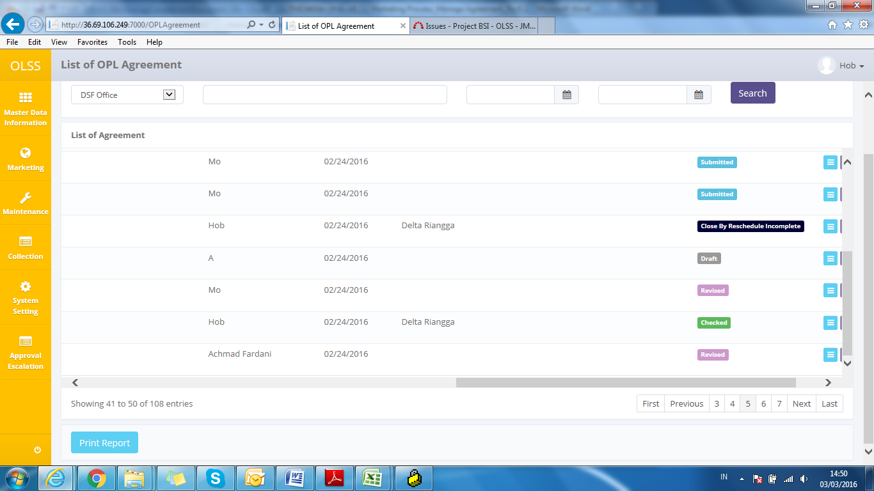, maintenance calculation sudah disubmit oleh admin.
2. , maintenance calculation telah divalidasi dan dapat digunakan untuk proses selanjutnya (calculation).

Pada halaman Maintenance Calculation Budget, terdapat lima tombol, yaitu:

* 1. : Pada bagian kiri-atas layar, klik tombol untuk membuat/menambah maintenance calculation budget baru.
  2. : Di dalam kolom action, klik tombol untuk mengubah informasi maintenance calculation budget.
  3.  : Di dalam kolom action, klik tombol untuk melihat rincian/detail informasi maintenance calculation budget.
  4. : Di dalam kolom action, klik tombol untuk copy data maintenance calculation budget.

## Filter dan Sort Daftar Maintenance Calculation

Untuk mem-filter data terdapat tiga kategori sebagai berikut:

1. Untuk mengurutkan data menurut abjad kolom, user dapat meng-klik  pada kolom judul di header tabel.
2. User dapat memilih jumlah data yang ingin ditampilkan dengan memilih fitur  pada layar. Jika data telah difilter berdasarkan jumlah entries tersebut, maka jumlah data yang ditampilkan sama dengan jumlah entries yang dipilih tersebut.
3. User dapat mem-filter/menyaring data dengan memasukkan kata kunci di kolom pencarian sebagai berikut:



Gambar : Kolom Pencarian

## Membuat Data Master Maintenance Category dan Maintenance Item

Untuk membuat Maintenance Calculation Budget dibutuhkan data master Maintenance Category dan Maintenance Item yang dapat ditambahkan pada menu terpisah.

* + 1. **Maintenance Category**

Untuk mengakses menu Maintenance Category, arahkan kursor pada modul Master Data Information seperti di bawah ini.

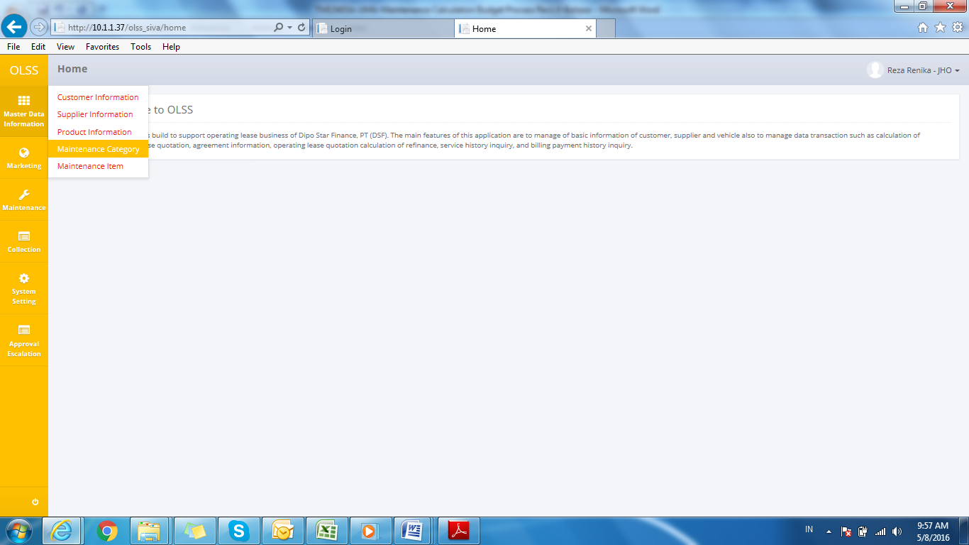

Gambar : Menu Maintenance Category

Tambahkan data Maintenance Category dengan klik tombol , kemudian isi field Category Name (mandatory) dengan kategori maintenance seperti Regular, Irregular, atau lainnya; dan Remarks (jika ada). Sistem akan menampilkan notifikasi gagal ataupun berhasil setelah klik tombol Save as Draft atau Submit. Status akan berubah setelah data berhasil tersimpan (draft atau submitted).

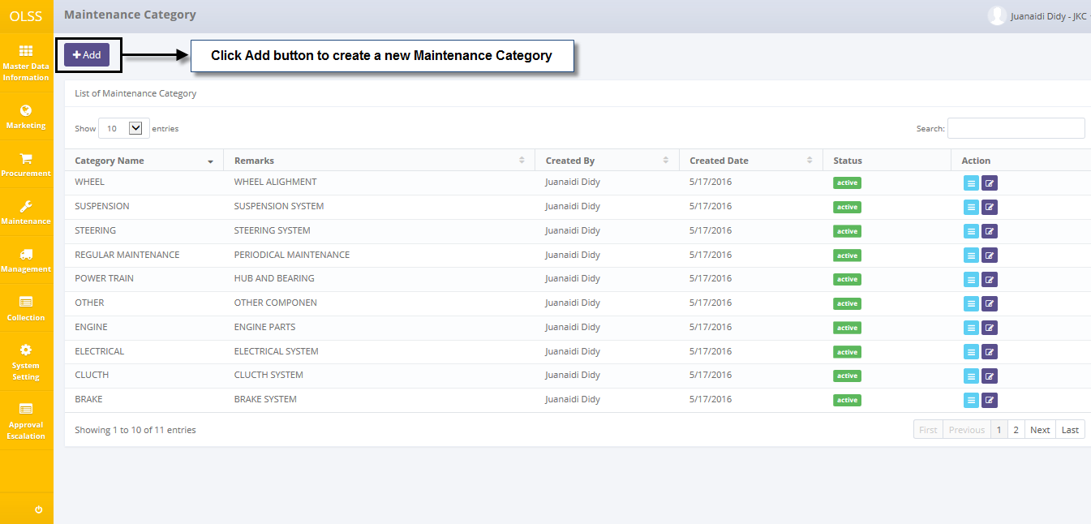

Gambar : Tombol Tambah Maintenance Category

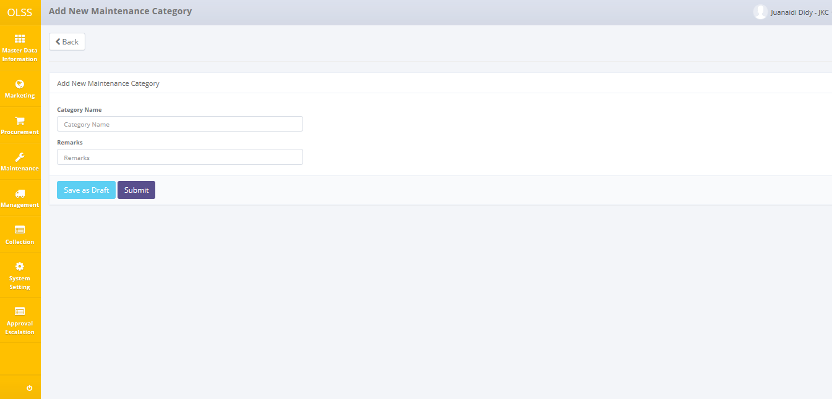

Gambar : Tampilan Add New Maintenance Category

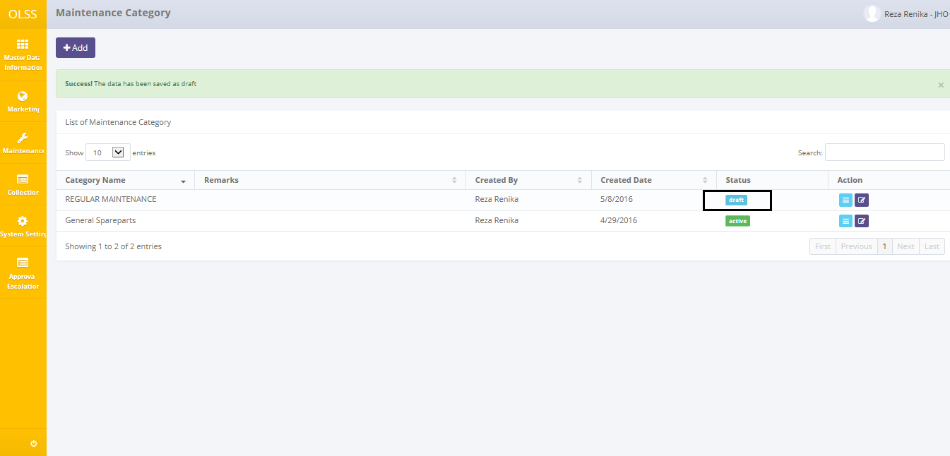

Gambar : Notifikasi sukses setelah Save as Draft



Gambar : Notifikasi sukses setelah Submit

Update data Maintenance Category dengan klik tombol  pada data yang dipilih dengan status Draft, Submitted ataupun Active, kemudian ubah data pada field Category Name dan/atau Remarks. Sistem akan menampilkan notifikasi gagal ataupun berhasil setelah klik tombol Save Changes.

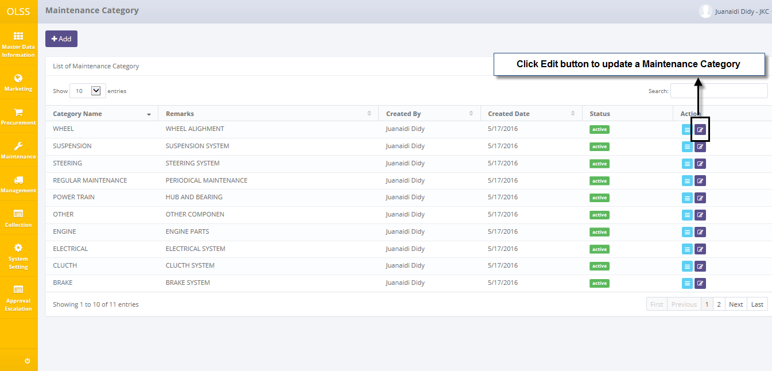

Gambar : Tombol Ubah Maintenance Category

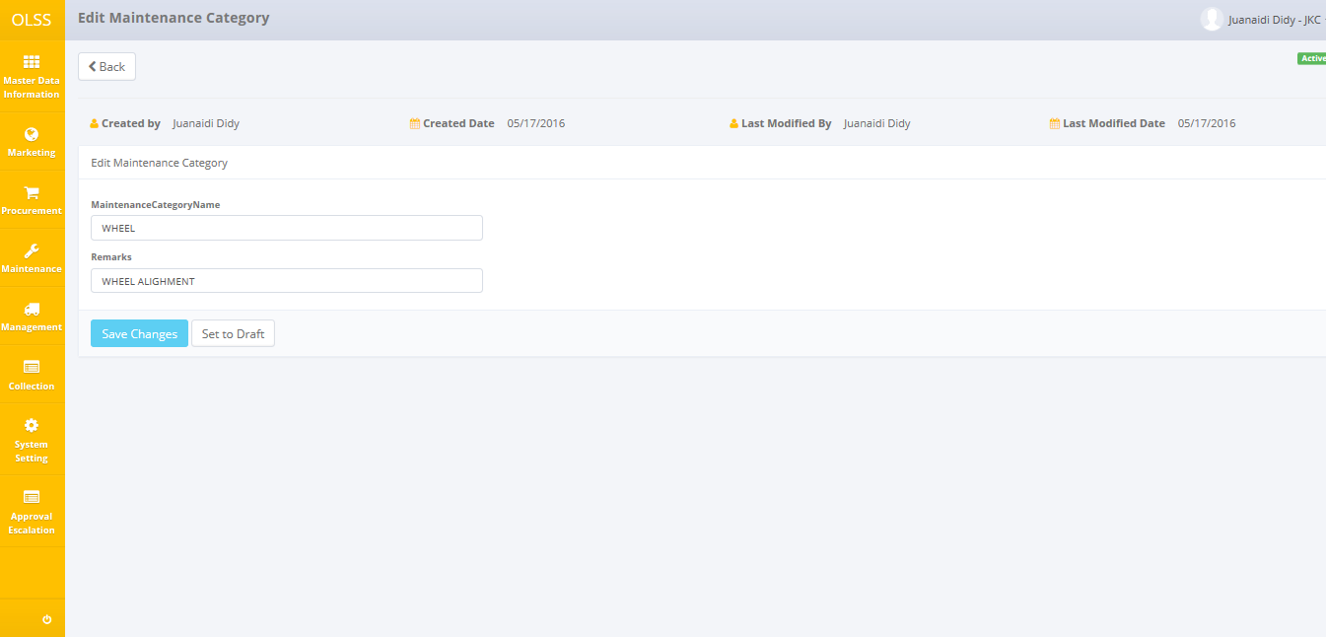

Gambar : Tampilan Edit Maintenance Category dengan status Submitted



Gambar : Notifikasi sukses setelah Save Changes

Agar data Maintenance Category yang telah ditambahkan dapat digunakan pada Maintenance Calculation budget, status data harus menjadi Active. Untuk merubah status submitted menjadi active dengan cara klik tombol  pada data yang dipilih, kemudian klik tombol  pada tampilan Maintenance Category Detail dan data tidak dapat diubah kembali. Sistem akan menampilkan notifikasi gagal ataupun berhasil setelah klik tombol tersebut.

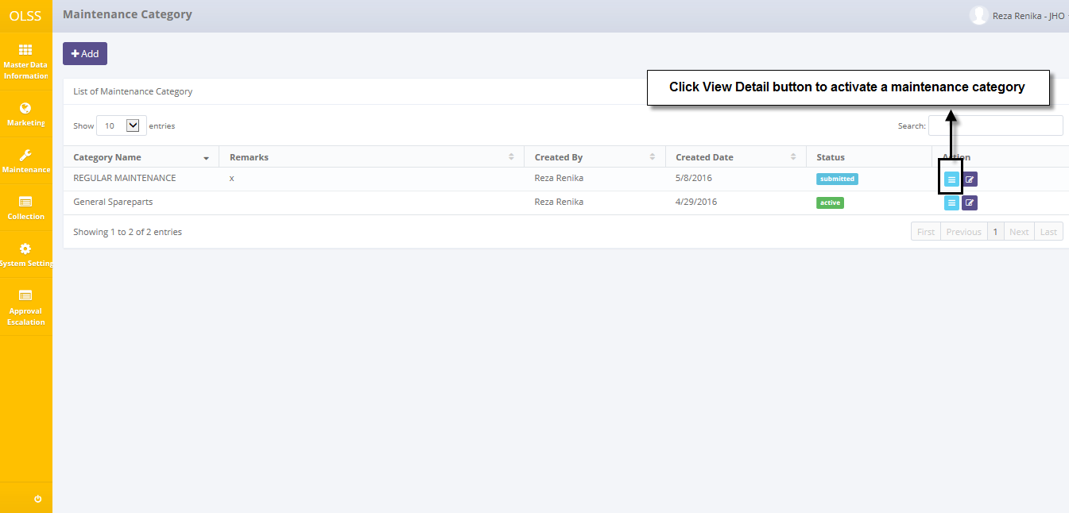

Gambar : Tombol Lihat Detail Maintenance Category

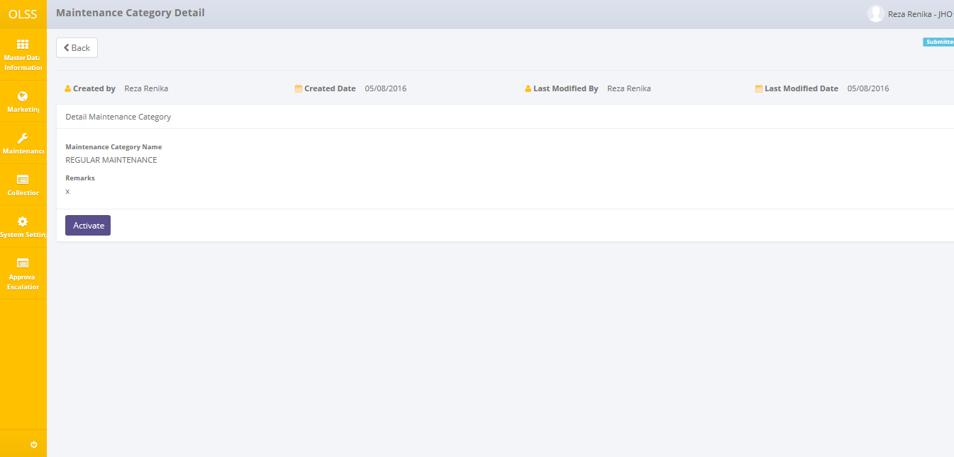

Gambar : Tampilan Maintenance Category Detail dengan status Submitted



Gambar : Notifikasi sukses setelah Activate

Jika data Maintenance Category sudah tidak digunakan, maka dapat dinon-aktifkan dengan cara klik tombol  pada data yang dipilih, kemudian klik tombol  pada tampilan Maintenance Category Detail. Atau jika ingin melakukan update pada data yang telah diaktifkan, maka perlu merubah status menjadi Draft terlebih dahulu dengan cara klik tombol  pada data yang dipilih, kemudian klik tombol  pada tampilan Maintenance Category Detail. Sistem akan menampilkan notifikasi gagal ataupun berhasil setelah klik tombol Deactive atau Set to Draft.

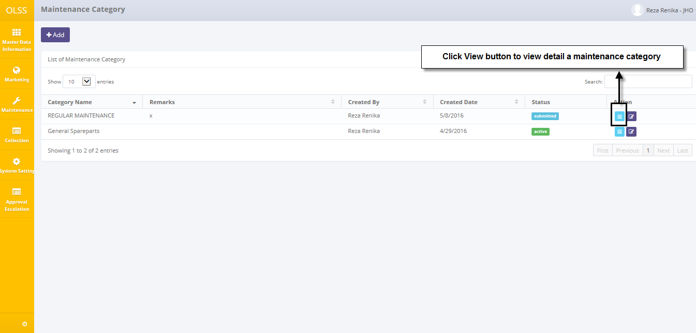

Gambar : Tombol Lihat Detail Maintenance Category

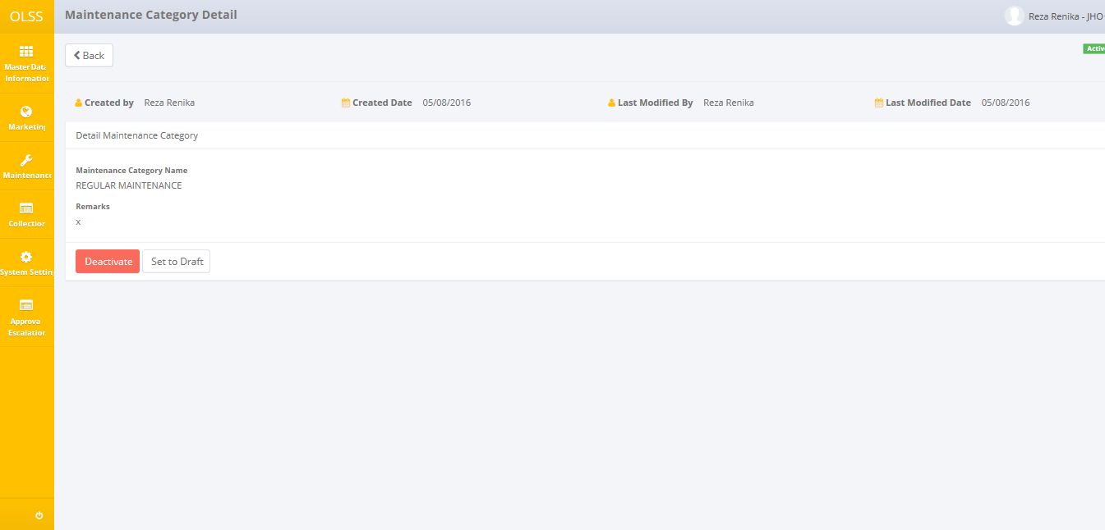

Gambar : Tampilan Maintenance Category Detail dengan status Active



Gambar : Notifikasi sukses setelah Deactivate



Gambar : Notifikasi sukses setelah Save as Draft

* + 1. **Maintenance Item**

Untuk mengakses menu Maintenance Item, arahkan kursor pada modul Master Data Information seperti di bawah ini.

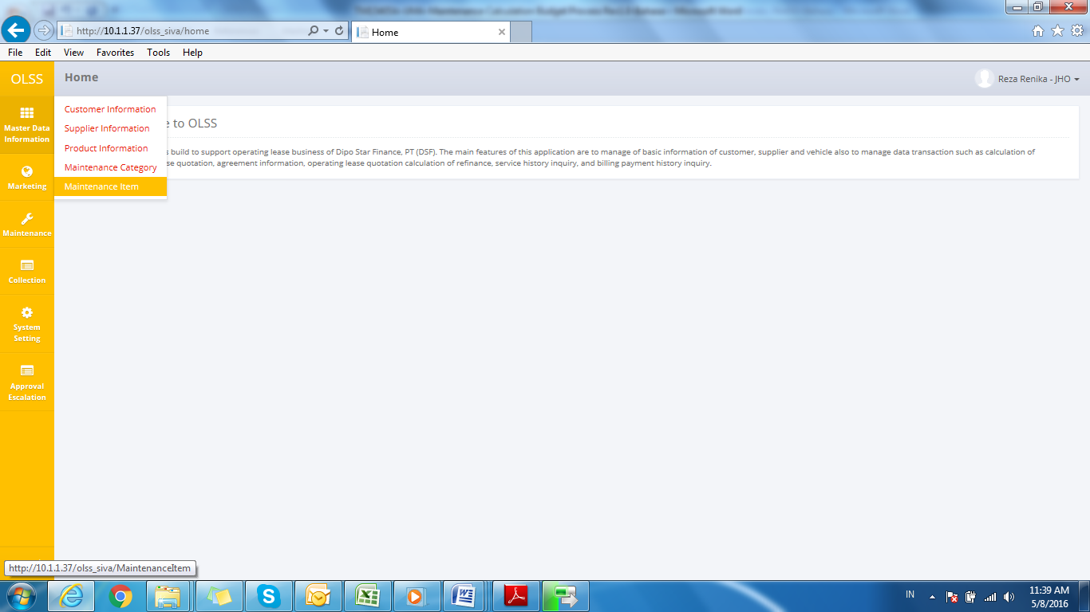

Gambar : Menu Maintenance Item

Tambahkan data Maintenance Item dengan klik tombol , kemudian isi field Item Code (mandatory) dengan item yang akan dimaintenance; dan Item Name (jika ada). Sistem akan menampilkan notifikasi gagal ataupun berhasil setelah klik tombol Save as Draft atau Submit. Status akan berubah setelah data berhasil tersimpan (draft atau submitted).

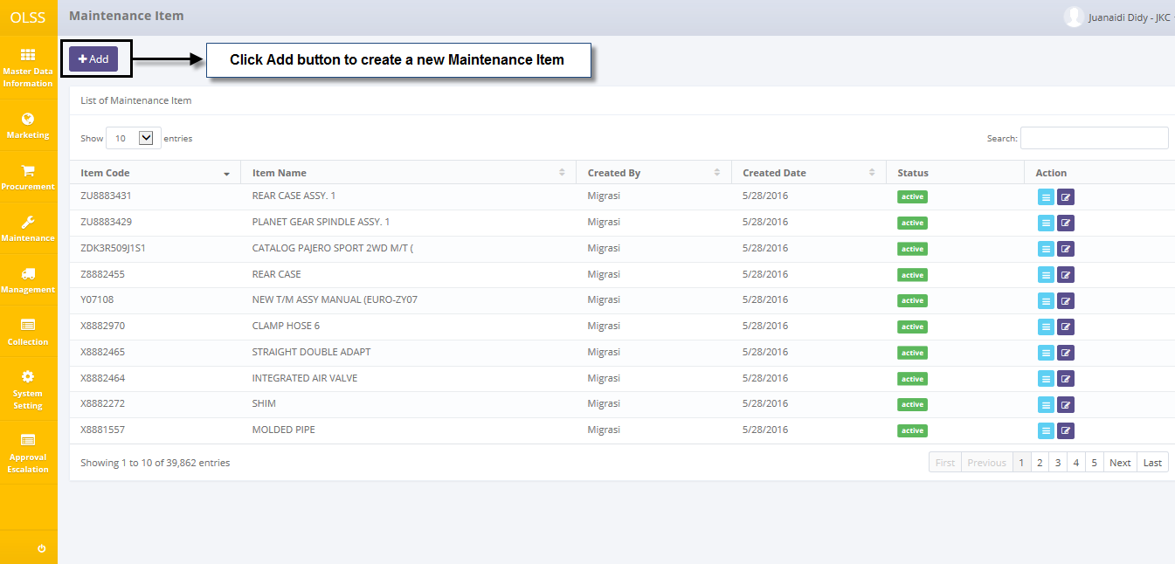

Gambar : Tombol Tambah Maintenance Item

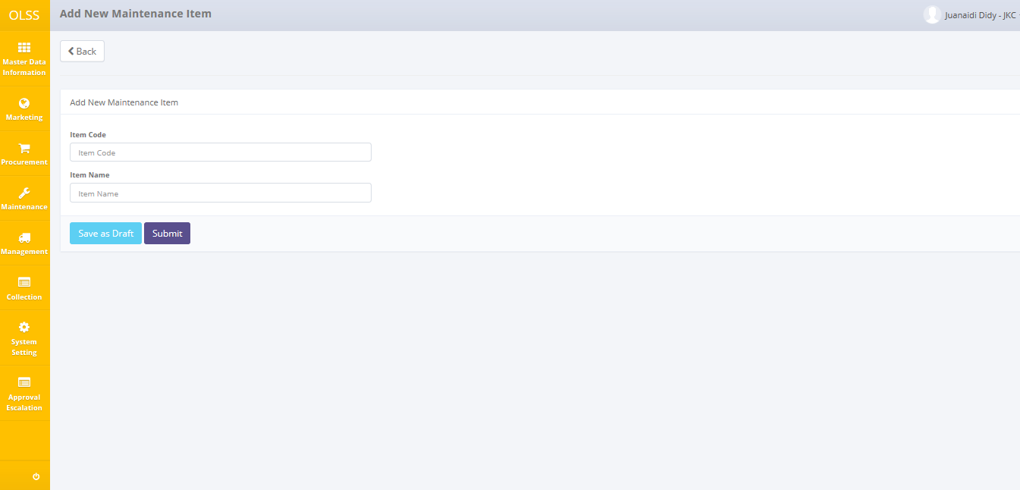

Gambar : Tampilan Add New Maintenance Item



Gambar : Notifikasi sukses setelah Save as Draft



Gambar : Notifikasi sukses setelah Submit

Update data Maintenance Item dengan klik tombol  pada data yang dipilih dengan status Draft, Submitted ataupun Active, kemudian ubah data pada field Item Code dan/atau Item Name. Sistem akan menampilkan notifikasi gagal ataupun berhasil setelah klik tombol Save Changes.

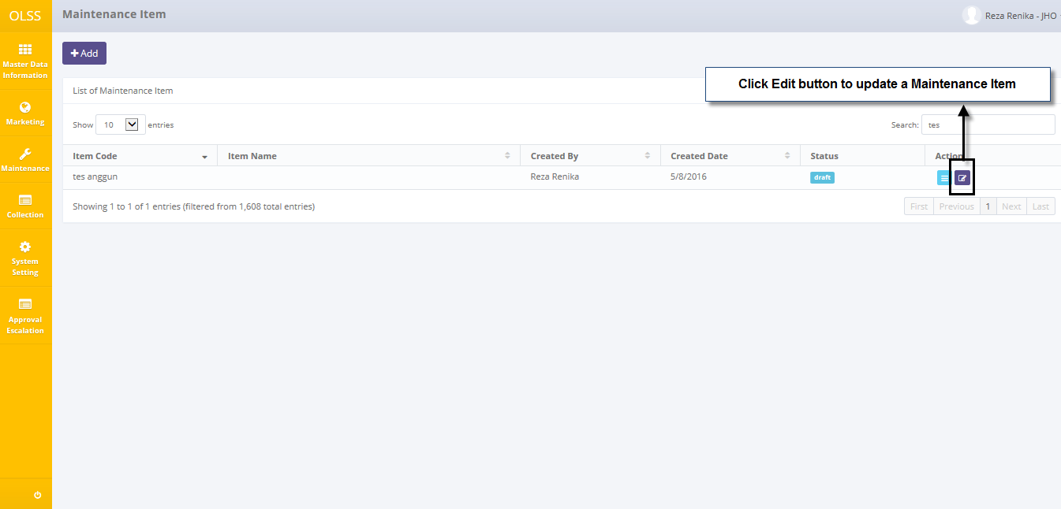

Gambar : Tombol Ubah Maintenance Item

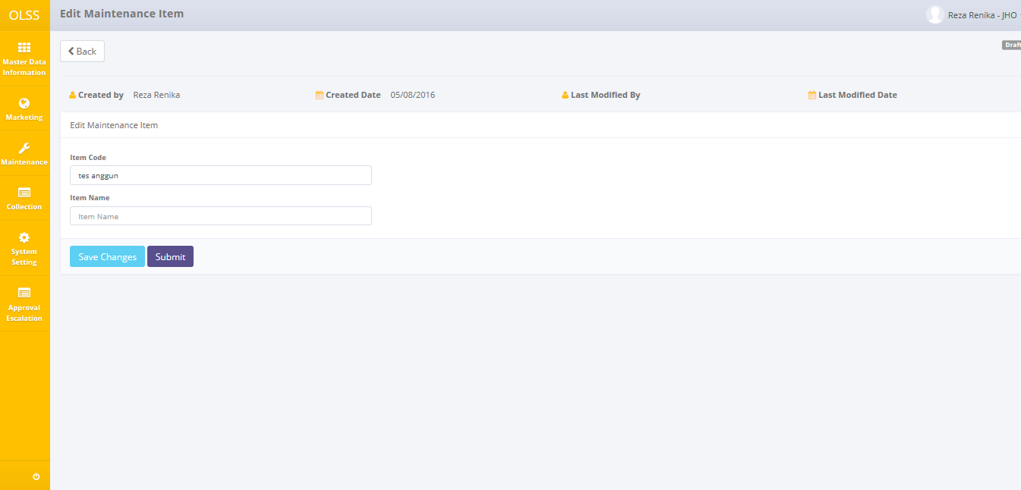

Gambar : Tampilan Edit Maintenance Item dengan status Draft



Gambar : Notifikasi sukses setelah Save Changes

Agar data Maintenance Item yang telah ditambahkan dapat digunakan pada Maintenance Calculation budget, status data harus menjadi Active. Untuk merubah status submitted menjadi active dengan cara klik tombol  pada data yang dipilih, kemudian klik tombol  pada tampilan Maintenance Item Detail dan data tidak dapat diubah kembali. Sistem akan menampilkan notifikasi gagal ataupun berhasil setelah klik tombol tersebut.

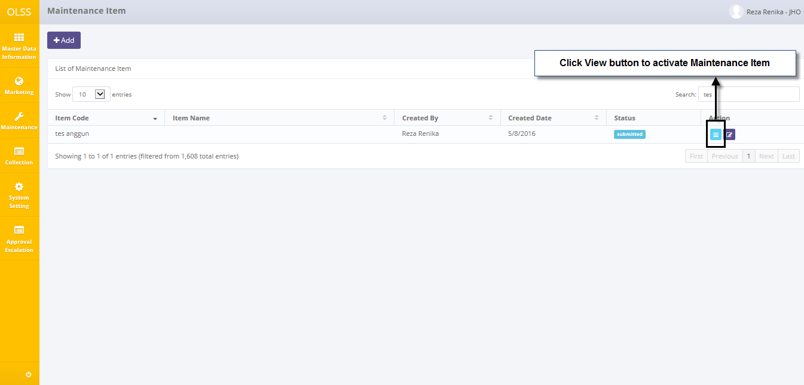

Gambar : Tombol Lihat Detail Maintenance Item

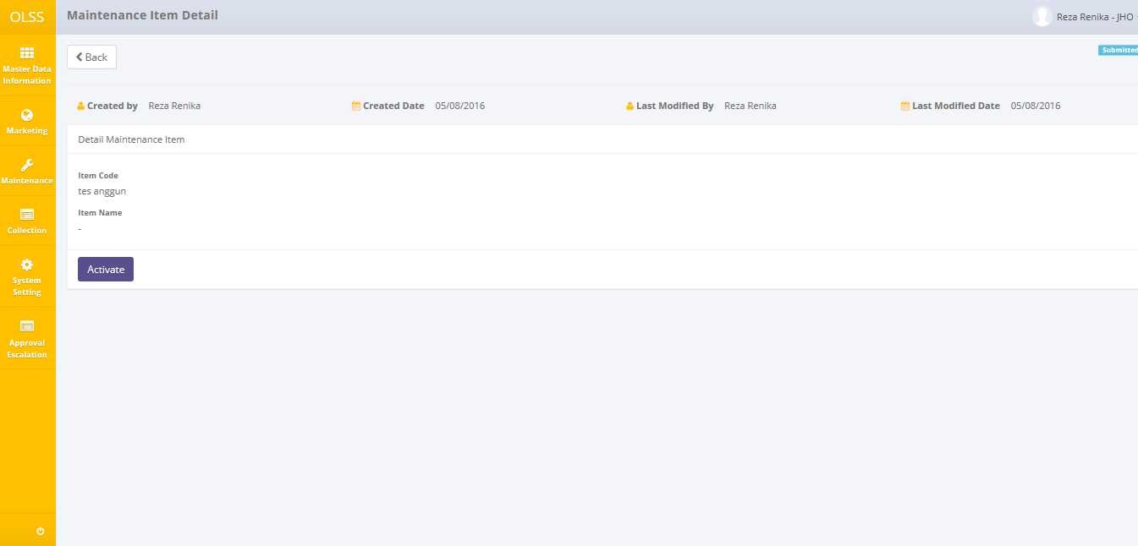

Gambar : Tampilan Maintenance Item Detail dengan status Submitted



Gambar : Notifikasi sukses setelah Activate

Jika data Maintenance Item sudah tidak digunakan, maka dapat dinon-aktifkan dengan cara klik tombol  pada data yang dipilih, kemudian klik tombol  pada tampilan Maintenance Item Detail. Atau jika ingin melakukan update pada data yang telah diaktifkan, maka perlu merubah status menjadi Draft terlebih dahulu dengan cara cara klik tombol  pada data yang dipilih, kemudian klik tombol  pada tampilan Maintenance Item Detail. Sistem akan menampilkan notifikasi gagal ataupun berhasil setelah klik tombol Deactive atau Set to Draft.

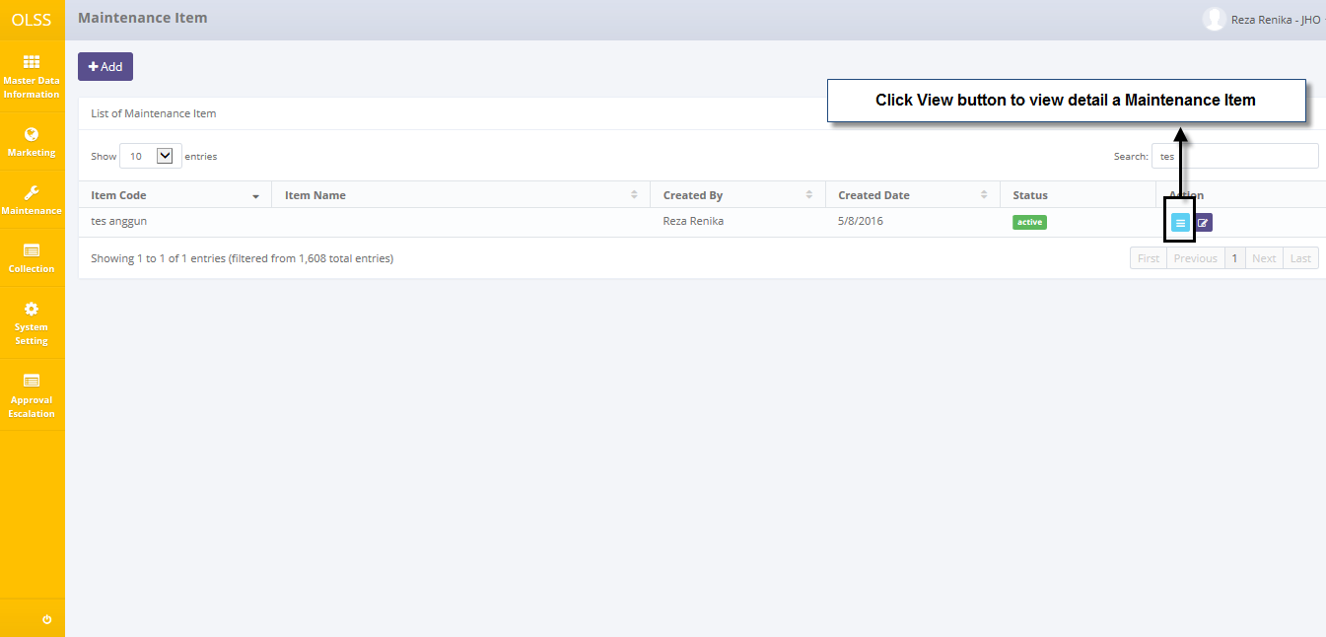

Gambar : Tombol Lihat Detail Maintenance Item

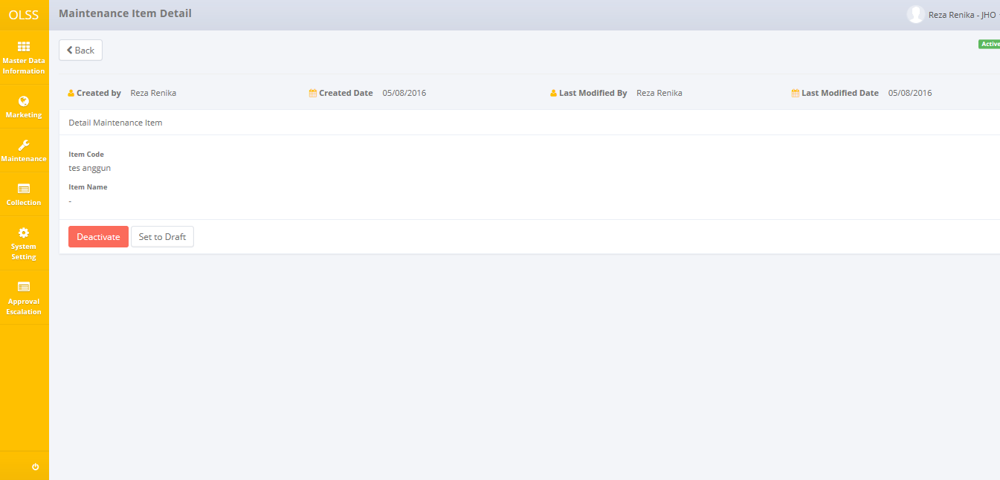

Gambar : Tampilan Maintenance Item Detail dengan status Active



Gambar : Notifikasi sukses setelah Deactivate



Gambar : Notifikasi sukses setelah Save as Draft

## Menambah Maintenance Calculation Budget

Untuk menambah/membuat maintenance calculation, klik tombol Add button pada sisi kiri-atas layar Maintenance Calculation.

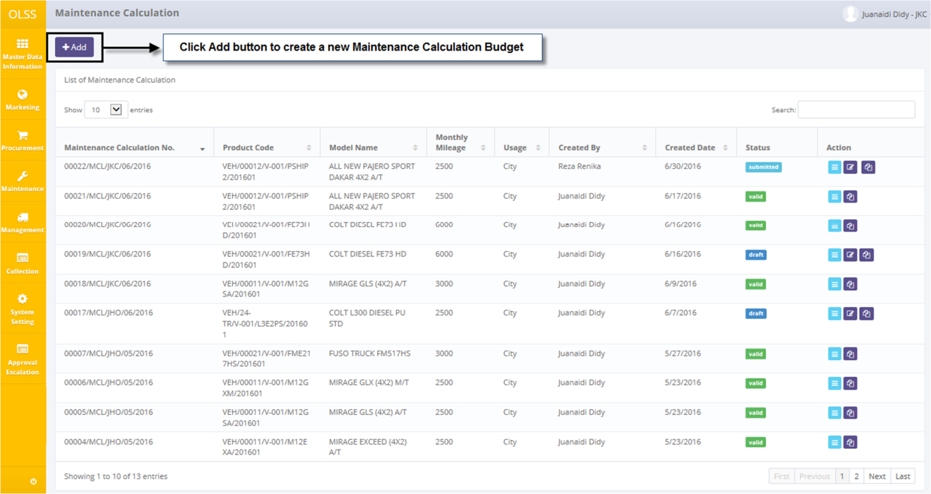

Gambar : Tombol Add Maintenance Calculation Budget

Sistem akan menampilkan halaman Add New Maintenance Calculation seperti berikut:

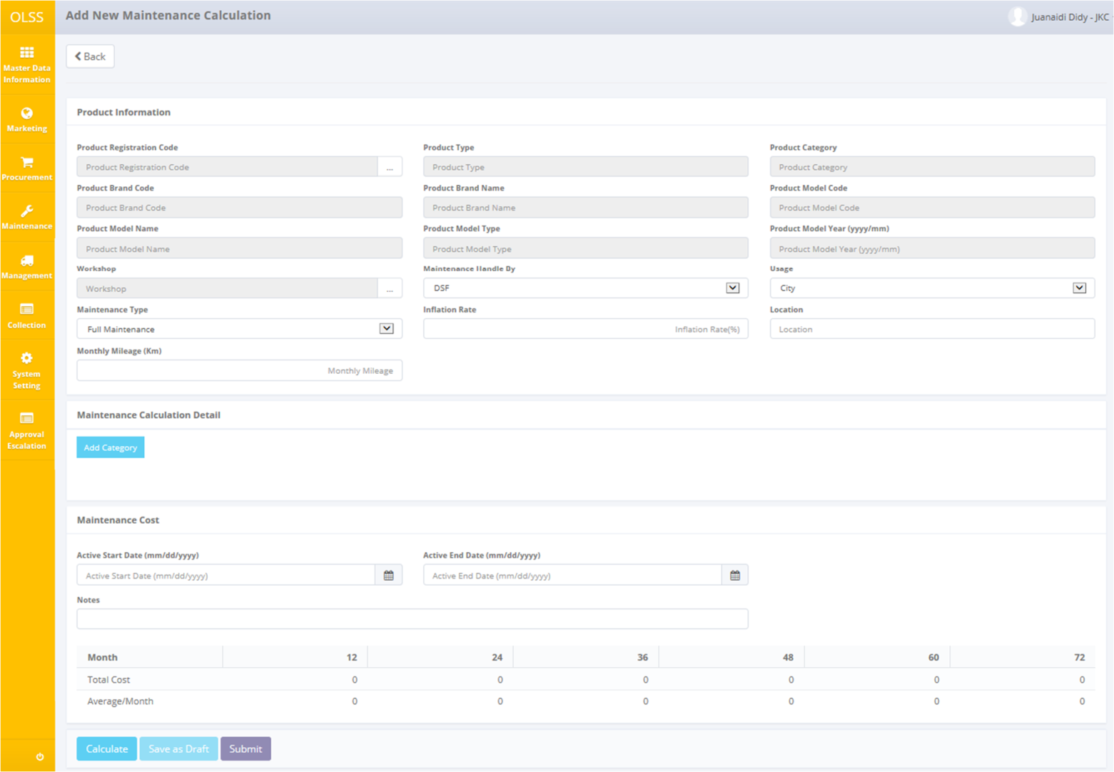

Gambar : Tampilan Add New Maintenance Calculation

Setelah halaman pembuatan maintenance calculation creation di atas tampil, harus mengisi informasi pada field yang kosong. Field-field tersebut antara lain:

1. Product Information:
   1. Product Registration Code: Pilih kode produk. Memilih kode produk akan secara otomatis menampilkan informasi produk (Product Type, Product Category, Product Brand Code, Product Brand Name, Product Model Code, Product Model Name, Product Model Type, dan Product Model Year).
   2. Workshop: Pilih bengkel yang melakukan maintenance atas unit yang ditangani.
   3. Maintenance Handle By: pilih pihak yang mengurus maintenance (DSF atau Third Party/ pihak ketiga).
   4. Usage: pilih pemakaian City atau Site.
   5. Maintenance Type: pilih tipe maintenance (Full Maintenance atau Customer Service Desk).
   6. Inflation Rate: isi dengan persentase inflasi.
   7. Location: isi dengan lokasi maintenance.
   8. Monthly Mileage (Km): isi dengan jarak tempuh per bulan.
2. Maintenance Calculation Detail - Add Category *(lihat Gambar 36 di bawah)*
3. Maintenance Cost:
   1. Active Start Date (mm/dd/yyyy): pilih tanggal saat ini.
   2. Active End Date (mm/dd/yyyy): pilih tanggal akhir berlakunya maintenance calculation budget.
   3. Notes: diisi dengan catatan/remark yang diperlukan.

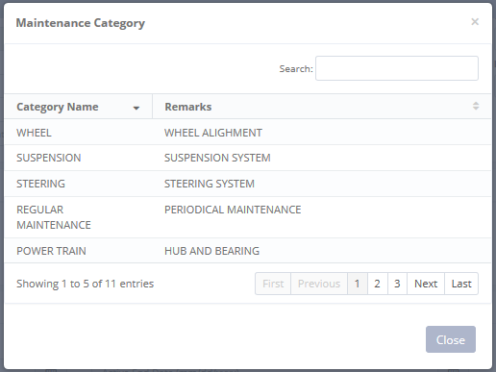

Gambar : Tampilan Maintenance Category setelah Add Category

Setelah pop-up Maintenance Category tampil, user perlu memilih maintenance category yang telah terdaftar di master data sebelumnya. Kemudian klik kategori yang telah dipilih untuk menampilkan probability dan add item.

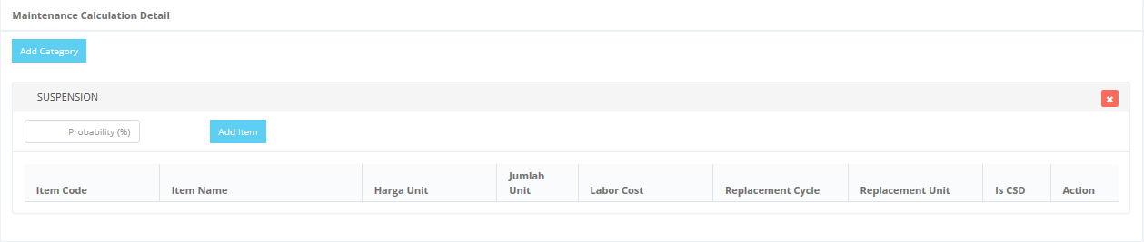

 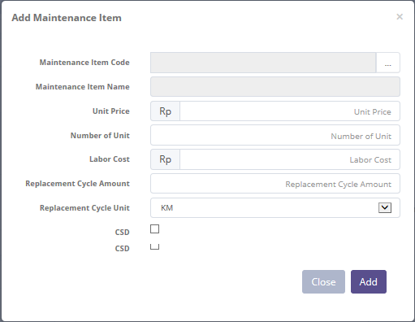

Gambar : Tampilan Add Maintenance Item setelah Add Item

Setelah pop-up Add Maintenance Item pop-ups tampil, user harus mengisi informasi pada field yang kosong. Field-field tersebut antara lain:

1. Maintenance Item Code: pilih maintenance item.
2. Unit Price: isi dengan harga unit untuk maintenance.
3. Number of Unit: isi jumlah unit untuk maintenance.
4. Labor Cost: isi biaya tenaga kerja yang melakukan maintenance.
5. Replacement Cycle Amount: isi jumlah siklus penggantian per kilometer atau bulan.
6. Replacement Cycle Unit: pilih KM atau Month berdasarkan Replacement Cycle Amount.
7. CSD: klik jika tipe maintenance adalah CSD/Customer Service Desk.

Terdapat empat tombol yang akan ditampilkan pada layar Add New Maintenance Calculation sebagai berikut:

1. , pada sudut kiri-atas halaman, untuk mengakses halaman sebelumnya.
2. , pada sudut kiri-bawah halaman. Meng-klik tombol ini akan menghitung biaya maintenance berdasarkan maintenance calculation detail untuk 12 sampai 72 bulan.
3. , pada sudut kiri-bawah halaman. Meng-klik tombol ini akan merubah status maintenance calculation menjadi Draft.
4. , pada sudut kiri-bawah halaman. Meng-klik tombol ini akan merubah status maintenance calculation menjadi Submitted.

Setelah seluruh data terisi, user dapat menyimpan data pada sistem dengan klik tombol **Save as Draft** atau tombol **Submit** jika data sudah fix setelah klik Calculate untuk menghitung Maintenance Cost.

Terdapat field yang mandatory yang tidak dapat dikosongkan. Jika Anda kosongkan, sistem akan menampilkan pemberitahuan setelah klik tombol **Calculate**.



Gambar : Notifikasi Error setelah Calculate

Setelah klik tombol **Save as Draft** dan **Submit**, sistem akan menampilkan pemberitahuan apakah proses berhasil atau tidak menyimpan data.



Gambar : Notifikasi Success setelah Save as Draft



Gambar : Notifikasi Success setelah Submit

## Edit/Ubah Maintenance Calculation Budget

Untuk mengubah data maintenance calculation budget, pada halaman Maintenance Calculation klik tombol Edit di sisi kanan data yang dipilih dengan status Draft atau Submitted.

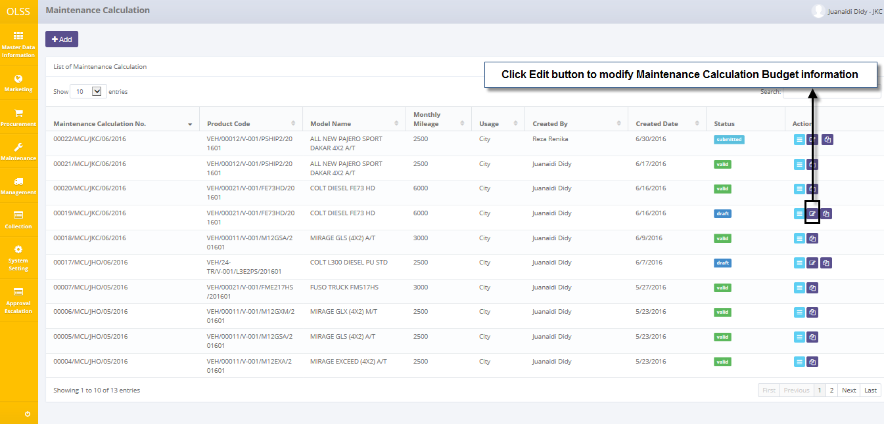

Gambar : Tombol Edit Maintenance Calculation

Halaman berikut akan ditampilkan setelah klik tombol Edit. Sistem akan menampilkan data yang telah dibuat sebelumnya.

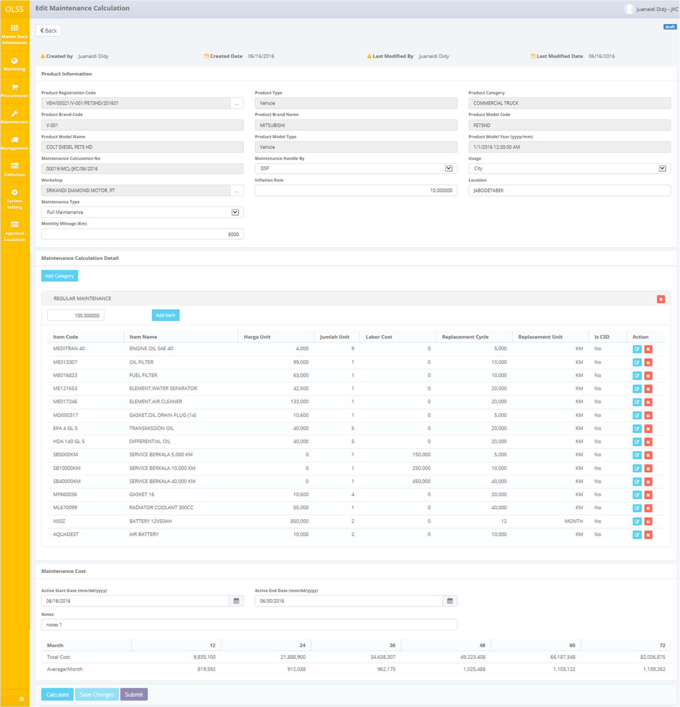

Gambar : Tampilan Edit Maintenance Calculation

Ketika halaman Edit Maintenance Calculation tampil, user dapat mengubah data yang ada. Terdapat lima tombol yang ditampilkan sebagai berikut:

1. , pada sudut kiri-atas halaman, untuk mengakses halaman sebelumnya.
2. , pada sudut kiri-bawah halaman. Meng-klik tombol ini akan menghitung biaya maintenance berdasarkan maintenance calculation detail untuk 12 sampai 72 bulan.
3. 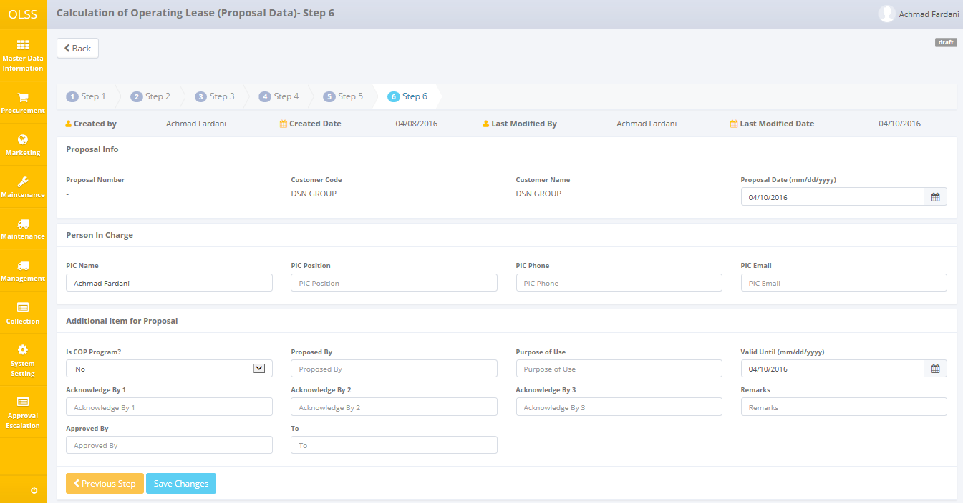, pada sudut kiri-bawah halaman. Meng-klik tombol ini akan mengupdate maintenance calculation.
4. , pada sudut kiri-bawah halaman. ng-klik tombol ini akan merubah status calculation menjadi Submitted.

Jika data telah diubah/update, user dapat menyimpan data pada sistem dengan klik tombol **Save Changes**, kemudian klik tombol **Submit**. Terdapat field yang mandatory yang tidak dapat dikosongkan. Jika Anda kosongkan, sistem akan menampilkan pemberitahuan setelah klik tombol **Calculate**.



Gambar : Notifikasi Error setelah Calculate

Setelah klik tombol **Save Changes** atau **Submit**, sistem akan menampilkan pemberitahuan jika berhasil ataupun gagal menyimpan dan submit data. Anda dapat kllik tombol **Back**, untuk kembali ke halaman sebelumnya.



Gambar : Notifikasi Success setelah Save Changes



Gambar : Notifikasi Success setelah Submit

## Lihat Detail Maintenance Calculation Budget

Untuk melihat detail/rincian data, Anda dapat memilih data dari list pada halaman Maintenance Calculation dengan klik tombol action , pada kolom paling kanan.

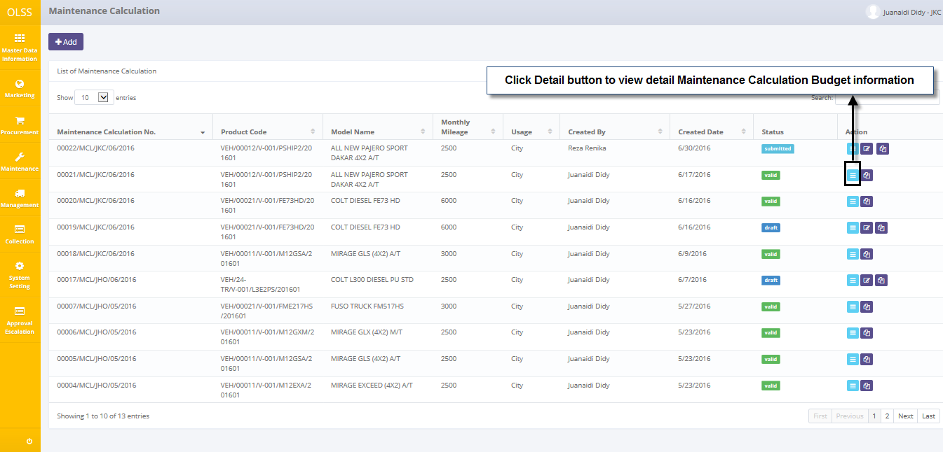

Gambar : Tombol Lihat Detail Maintenance Calculation

Halaman lihat detail/rincian maintenance calculation akan ditampilkan sebagai berikut:

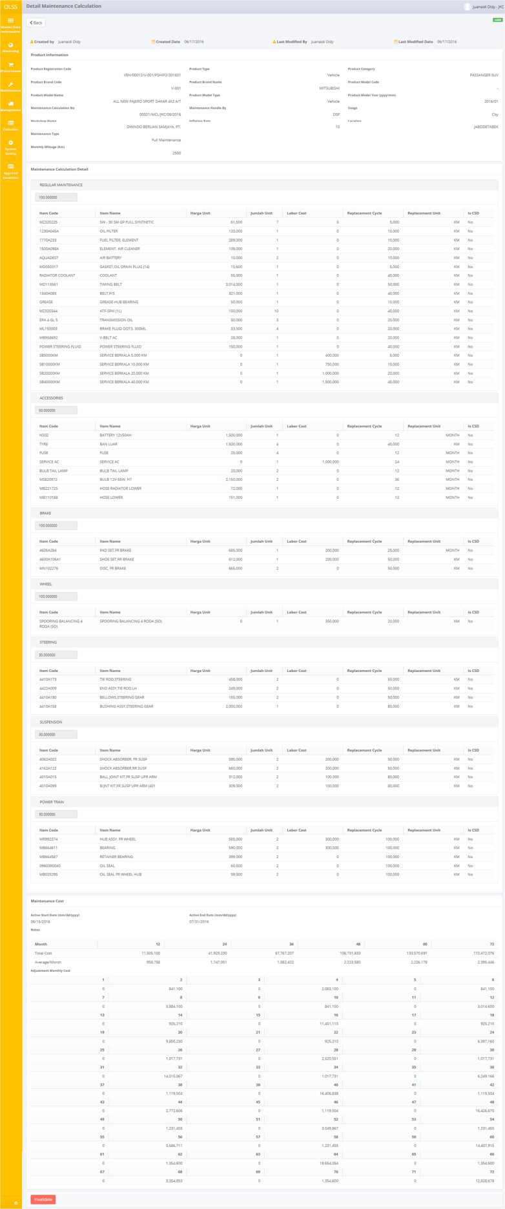

Gambar : Tampilan Lihat Detail Maintenance Calculation

User dapat melihat data namun tidak bisa melakukan perubahan data. Disini Anda dapat melihat informasi detail terkait dengan data maintenance calculation. Terdapat lima tombol yang ditampilkan pada halaman sebagai berikut:

1. , pada sudut kiri-atas halaman, untuk mengakses halaman sebelumnya.
2. , pada sudut kiri-bawah halaman. Meng-klik tombol ini akan merubah status maintenance calculation menjadi Submitted. Tombol ini hanya tampil jika status maintenance calculation masih Draft.
3. , pada sudut kiri-bawah halaman. Meng-klik tombol ini akan merubah status maintenance calculation menjadi Valid. Tombol ini hanya tampil jika status maintenance calculation masih Submitted.
4. , pada sudut kiri-bawah halaman. Meng-klik tombol ini akan merubah status maintenance calculation menjadi Draft. Tombol ini hanya tampil jika status maintenance calculation masih Submitted.
5. , pada sudut kiri-bawah halaman. Meng-klik tombol ini akan merubah status maintenance calculation menjadi Invalid. Tombol ini hanya tampil jika status maintenance calculation masih Valid.

## Copy – Paste Data Maintenance Calculation Budget

Untuk copy data, Anda dapat memilih data dari halaman Maintenance Calculation dengan klik tombol action Copy, pada kolom paling kanan.

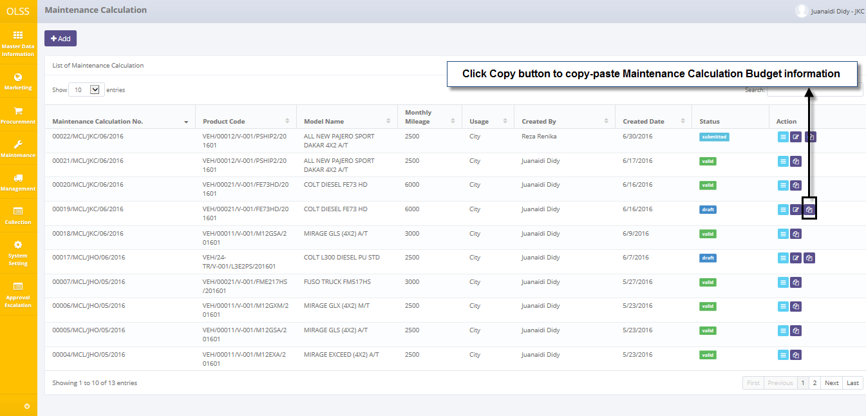

Gambar : Tombol Copy Data Maintenance Calculation

Sistem akan menampilkan halaman Edit Maintenance Calculation dengan notifikasi success dibawah ini setelah copy data:

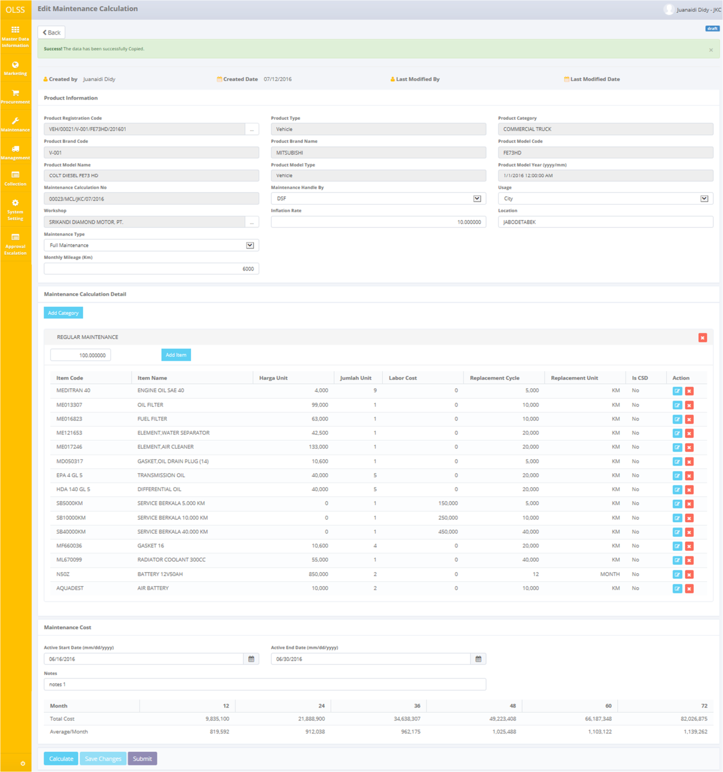

Gambar : Copy Data Maintenance Calculation

Jika data telah diubah/update, user dapat menyimpan data pada sistem dengan klik tombol **Save Changes**, kemudian klik tombol **Submit**. Terdapat field yang mandatory yang tidak dapat dikosongkan. Jika Anda kosongkan, sistem akan menampilkan pemberitahuan setelah klik tombol **Calculate**.



Gambar : Notifikasi Error setelah Calculate

Setelah klik tombol **Save as Draft** dan **Submit**, sistem akan menampilkan pemberitahuan apakah proses berhasil atau tidak menyimpan data dan juga menambahkan data maintenance calculation baru pada list. Anda juga dapat klik tombol **Back**, untuk kembali ke halaman sebelumnya.

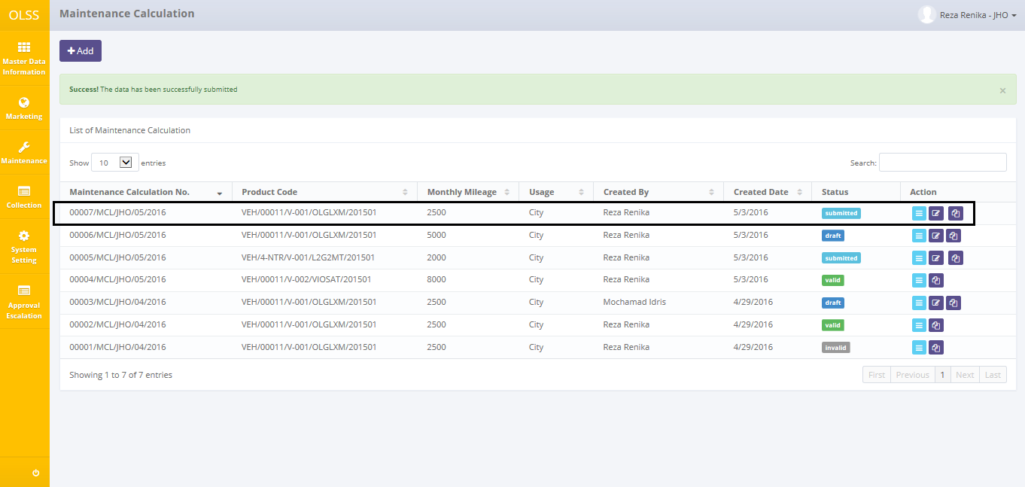

Gambar : List Baru Data Maintenance Calculation



Gambar : Notifikasi Success setelah Save Changes



Gambar : Notifikasi Success setelah Submit